2026г. ОБЩЕРОССИЙСКИЙ ПРОФСОЮЗ ОБРАЗОВАНИЯ
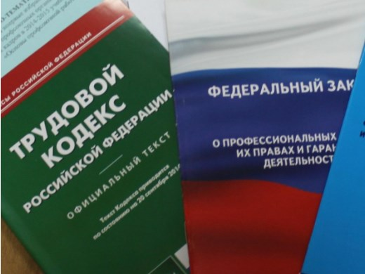Правовая инспекция труда Профсоюза | КАЛУЖСКАЯ ОБЛАСТНАЯ ОРГАНИЗАЦИЯ  ОБЩЕРОССИЙСКОГО ПРОФСОЮЗА ОБРАЗОВАНИЯ  https://www.eseur.ru/kaluga/  Информационный листок №41  Минпросвещения утвердило регламент  действий учителя при нарушении дисциплины

Минпросвещения России действительно утвердило новый регламент действий учителя при нарушении дисциплины школьниками.
Он начнёт действовать с 1 сентября 2026 года.

Суть регламента : Алгоритм действий построен по принципу последовательных шагов:
- При первом нарушении учитель должен ограничиться мерами педагогического воздействия — например, сделать ученику устное замечание прямо на уроке.
- Если нарушение повторяется в рамках того же урока, педагог вправе привлечь к решению ситуации сотрудника школы, который официально отвечает за соблюдение дисциплины (это может быть социальный педагог, заместитель директора или другой уполномоченный специалист). Этот сотрудник проводит с учеником индивидуальную профилактическую беседу.
- По итогам беседы учитель принимает решение: можно ли допустить ребёнка обратно к занятию с классом.
- Родители ученика в обязательном порядке информируются о произошедшем инциденте.

Важные нюансы
Ключевой принцип нового регламента — поэтапность. Немедленного удаления ученика с урока регламент не предусматривает. Это должно снизить риск субъективных решений и обеспечить более взвешенный подход.
На практике реализация этого алгоритма может вызвать сложности. Например, вызов ответственного сотрудника прерывает ход урока, что может быть критично для темпа обучения остальных детей. Также возникает вопрос, как именно учитель должен связаться с коллегой, не нарушая ход занятия.
Эксперты отмечают, что при систематических нарушениях одних только бесед может быть недостаточно. Для решения проблемы часто требуется комплексная работа с привлечением психолога и тесное взаимодействие с семьёй ученика.
Таким образом, новый регламент задаёт чёткие рамки, но его практическая реализация будет зависеть от конкретной школы и её ресурсов.

Калужская областная организация Общероссийского Профсоюза образования

Тел.факс: 57-64-69, prokaluga40@mail.ru
Калуга, июль, 2026
https://www.eseur.ru/kaluga/

